臺北市105學年度第1學期學習障礙知動困難類型學生
教學輔導研習實施計畫
- 依據：臺北市東區特教資源中心105學年度工作計畫
- 目的：培訓鑑定種子教師評量診斷特殊學生之專業知能。
- 主辦單位：臺北市政府教育局
- 承辦單位：臺北市東區特教資源中心
- 參加對象：
- 本市國民中學合格鑑定種子教師與第八、九期儲備鑑定種子教師請儘量參加。
- 本市各教育階段特教教師可自由報名參加。
研習日期 | 研習時間 | 研習內容 | 研習講師 | 研習地點
105年9月22日  （星期四） | 13:30  -  16：30 | 學習障礙知動型學生學習特質分析分享及布魯茵克斯-歐西瑞斯基動作能力(BOT)測驗解說 | 臺北市聽障教育資源中心  羅慧珊治療師 | 臺北市青少年發展處3樓臺北演藝廳
105年9月29日  （星期四） | 13:30  -  16：30 | 知覺動作發展對於學習影響及介入策略 | 臺北市聽障教育資源中心  羅慧珊治療師 | 臺北市青少年發展處6樓國際會議廳
- 研習日期及場次：

- 參與研習之教師請依欲參與之場次兩天前，至特教通報網報名完成 (http://www.set.edu.tw)。
- 請學校惠予參與研習教師公假方式辦理，每場次針對全程參與研習之教師，核予3小時研習時數。
- 研習課程期間如遇颱風等天災等不可抗力因素，停課與否依臺北市政府是否停止上班為依據，不再另行通知。補課時間則再行公告。
- 響應環保減碳運動，會場不提供紙杯、杯水，請自備環保杯。
- 因研習場地僅提供付費停車位，請多利用大眾交通工具與會。
- 經費由東區特教資源中心相關經費下支應。

附件 臺北市青少年發展處地圖
地址：10052 臺北市中正區仁愛路一段17號
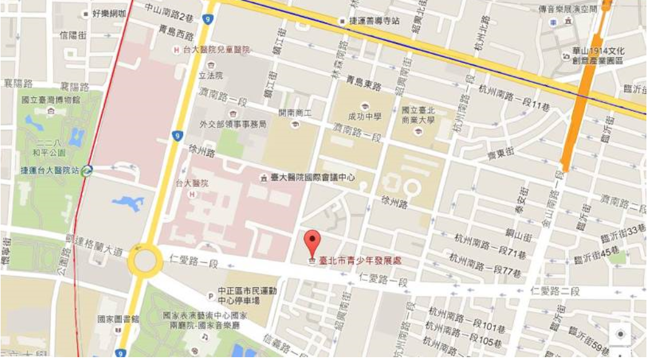
捷運 | - 臺大醫院站(2號出口)：  可搭乘捷運淡水信義線自臺大醫院站下車，於2號出口沿常德街直走至中山南路右轉，直走至仁愛路1段左轉至本處，步行約12分鐘。  - 善導寺站(3號出口)：  搭乘捷運板南線至善導寺站下車，沿林森南路直走至仁愛路1段左轉至本處，步行約10分鐘。  - 中正紀念堂站(5號出口)：  搭乘捷運淡水信義線至中正紀念堂站下車，穿過兩廳院於信義路右轉，再沿信義路直走至林森南路左轉，沿林森南路直走至仁愛路1段右轉至本處，步行約15-20分鐘。
公車 | 林森南路 671 ,208 , 22 ,15 ,295  仁愛路一段( 方向←) 261 ,651 ,630 ,37 ,270 ,621  仁愛路一段( 方向→) 270 ,621 ,630 ,651 ,37 ,263
小客車 | 小客車 (30╱每小時)  北市青少年發展處地下停車場，共263個車位。
YouBike | 可自捷運善導寺站、捷運東門站、捷運中正紀念堂站、捷運臺大醫院站騎YouBike至本處正門。

